Trabalho 2 de AA - Relatório Final

Grupo: 1320614 - Alexandre Werneck
1311162 - Hugo Roque

ÍNDICE
- Ambiente Experimental
- Algoritmos e estrutura de dados utilizadas
- Resultados e tempos de execução

1 - Ambiente experimental

Sistema Operacional | Linux 64 bits
Memória | 4GB
Linguagem de programação | Python
Versão da linguagem | 2.7.6

2 – Algoritmos e estrutura de dados utilizadas

Domínio (domain.py)
Point: Classe auxiliar que representa um ponto em um plano 2D. Os objetos instanciados a partir dela tem os atributos x e y, tornando o código mais expressivo.
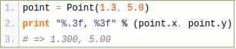Exemplo de uso da classe Point
Pair: Classe que representa um par de pontos e encapsula a lógica que calcula a distância entre dois pontos. Essa classe implementa as funções _gt_ e _eq_, possibilitando compara dois pontos baseado em sua distância.
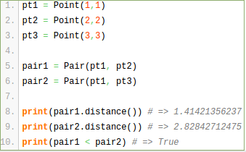Exemplo de comparação entre pares

Tais comparações possibilitam o uso das funções min() e max() para selecionar o par de pontos de menor ou maior distância.
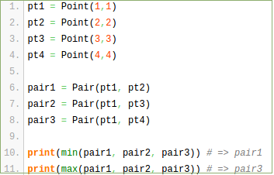Min e max de pares de pontos

Força bruta (brute_force.py)
Calcula as distâncias entre todos os pares de pontos e retorna o par de pontos que tem a menor distância. Também monitora o tempo de execução afim de não ultrapassar o limite de 3 minutos (180 segundos), caso ocorra ele retorna None.
Para isso ele utiliza a classe Pair (descrita acima) para comparar dois pares de ponto pelas suas distâncias e a biblioteca time que permite o acesso ao relógio do sistema operacional.
A complexidade assintótica de tempo é de O(n²), sendo n o número de pontos.

Divisão e conquista (divide_and_conquer.py)
O algoritmo utiliza a técnica de divisão e conquista que, neste caso, consiste em dois passos.
Primeiro dividimos o plano em dois sub-planos e aplicamos o algoritmo recursivamente em cada um deles de maneira a encontrar o par de menor distância que se encontra em um dos sub-planos.
O segundo passo consiste em verificar se o par de menor distância pertence aos dois sub-planos mutuamente, usando a distância que obtivemos no primeiro passo para reduzir a possibilidade de pontos.
A solução é consiste no par de menor distância dentre os dois pares obtidos nos passos 1 e 2.
Na implementação usamos as estruturas Array, Pair e Point.
A complexidade assintótica de tempo é de O(n logn), sendo n o número de pontos.

Ordenação (order_plan.py)
Ordena um conjunto de pontos em função dos eixos x ou y (order_by_x / order_by_y) usando o algoritmo Merge sort (mergesort).
A complexidade assintótica de tempo para ordenar é de O(n logn), sendo n o número de pontos.

Instâncias (instances.py)
Tem como função primária a geração das instâncias de planos. Porém, ao invés de gerar todas as instâncias em um único momento, ele permite que módulos clientes iterem por cada grupo de 10 instâncias e gera essas instâncias no momento em que o grupo é requisitado.
Além disso ele garante que após gerar as 120 instâncias não serão geradas mais instâncias, mesmo que o módulo seja chamado novamente ele retornará as 120 instâncias geradas anteriormente.

Execução (3_execute.py)
Módulo principal, que utiliza os outros módulos para gerar as 120 instâncias e computar o par de menor distância para cada instância usando o algoritmo de força bruta e de divisão e conquista, monitorando o tempo de execução e verificando se os resultados obtidos são o mesmo.

3 – Resultados e tempos de execução

Adicionamos em anexo ao trabalho um arquivo log.txt que contém as saídas dos algoritmos de força bruta e divisão e conquista para cada uma das 120 instâncias geradas. Os gráficos abaixo ilustram esses resultados. O primeiro apresenta um comparativo do tempo de execução para os dois métodos e o segundo auxilia na análise da relação entre quantidade de pontos e a menor distância encontrada.

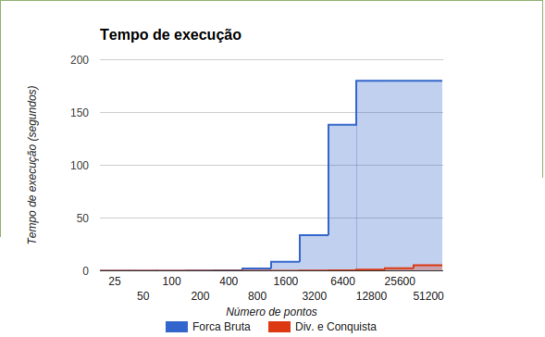
Neste gráfico observamos claramente que a medida que o número de pontos aumenta o tempo de execução no algoritmo de força bruta (azul) aumenta em tempo quadrático e que por medida de controle a partir de 12800 pontos a execução fica incompleta por romper o limite de 3 minutos.
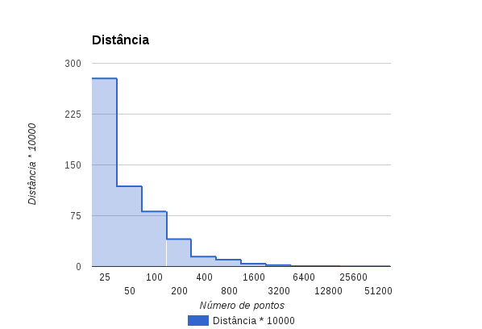
Analisando este gráfico percebemos que a menor distância encontrada diminui a medida que temos mais pontos no plano. Tal fenômeno pode ser explicado usando o princípio da casa dos pombos, pois temos um plano de tamanho limitado (1x1, especificado no enunciado), portanto aumentar a quantidade de pontos implica na aproximação de alguns pontos por falta de espaço.

URI para os dados dos gráficos: https://goo.gl/TcAUeQ

